FACULDADE SETE LAGOAS – FACSETE
Loala Lindoso Passos

CONHECENDO O TEA (TRANSTORNO DO ESPECTRO AUTISTA) E AS ADAPTAÇÕES DAS SUAS TERAPIAS COMPORTAMENTAIS À ODONTOLOGIA

RECIFE
2019
FACULDADE SETE LAGOAS – FACSETE
Loala Lindoso Passos

CONHECENDO O TEA (TRANSTORNO DO ESPECTRO AUTISTA) E AS ADAPTAÇÕES DAS SUAS TERAPIAS COMPORTAMENTAIS À ODONTOLOGIA

Artigo Científico apresentado ao Curso de Especialização Lato Sensu da Faculdade Sete Lagoas – FACSETE / CPGO, como requisito parcial para conclusão do Curso de Especialização em Odontopediatria
Área de Concentração: Odontopediatria
Orientador: Profa. Dra. Flávia Maria Nassar de Vasconcelos

RECIFE
2019
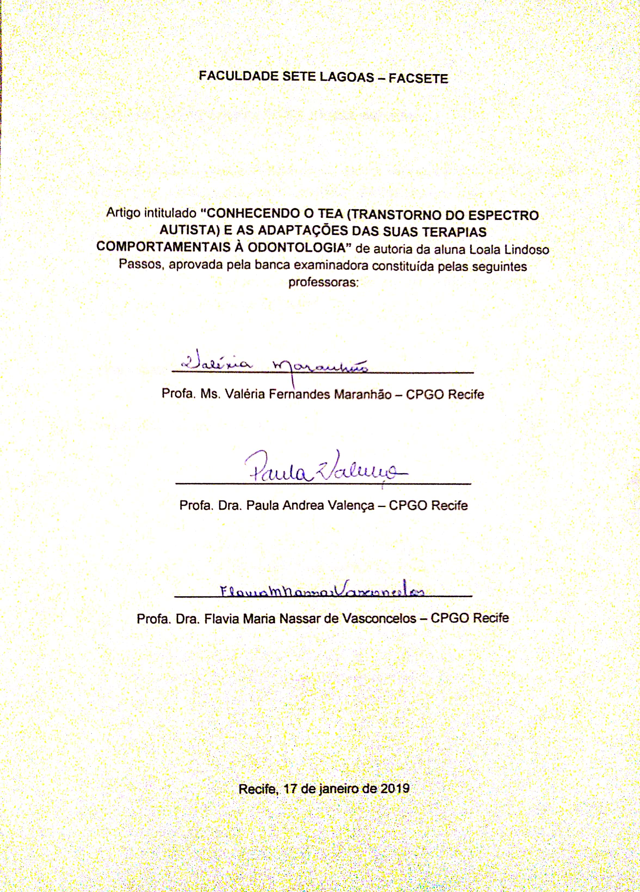
CONHECENDO O TEA (TRANSTORNO DO ESPECTRO AUTISTA) E AS ADAPTAÇÕES DAS SUAS TERAPIAS COMPORTAMENTAIS À ODONTOLOGIA: UMA REVISÃO DE LITERATURA
Loala Lindoso Passos
Flávia Maria Nassar de Vasconcelos

RESUMO

O Transtorno do Espectro Autista (TEA) é um transtorno do desenvolvimento neurológico que é caracterizado por déficits na comunicação social e presença de comportamentos restritos e repetitivos. Nos últimos anos houve um aumento de incidência e prevalência desse transtorno na população mundial, o que sugere que pacientes com esse diagnóstico cheguem em maior número nos consultórios odontológicos. Pacientes com esse diagnostico são de difícil abordagem pela dificuldade na aceitação de vínculo e contato, bem como por traumas causados em tentativas de tratamentos anteriormente. Sem entender as características do transtorno, os profissionais de odontologia podem ter dificuldades em realizar o atendimento no consultório odontológico. No entanto, os entendimentos do TEA, de todas as suas características e terapias comportamentais usadas em seu tratamento, podem ajudar neste atendimento. Ao entender sobre o TEA, o dentista pode usar de sua criatividade para criar estratégias com base nas terapias comportamentais e adaptá-las em seu consultório, tornando o atendimento viável e sem traumas. Diante das dificuldades encontradas do paciente com TEA no consultório odontológico, o objetivo deste trabalho foi ajudar os cirurgiões-dentistas, através de uma revisão da literatura, a entenderem sobre o TEA e a importância do condicionamento psicológico, na odontologia, a fim de tornar o tratamento ambulatorial possível, desde que seja realizada uma adequada abordagem por um profissional capacitado, condicionamento prévio, individualizado e diferenciado para cada paciente, e visitas odontológicas rotineiras que visem à promoção de saúde.

Palavras-chaves: TEA x Odontologia. Terapias comportamentais. Saúde bucal. Autismo.
1 INTRODUÇÃO

O termo “autismo” vem do grego “autos” e denota o comportamento de voltar-se para si mesmo (AMARAL et al., 2012).

O Transtorno do Espectro Autista (TEA) é um transtorno do desenvolvimento neurológico que é caracterizado por déficits na comunicação social e presença de comportamentos restritos e repetitivos (MAJOR, 2015). O TEA é um dos transtornos neurodesenvolvimentais mais comuns e é evidente em todos os grupos raciais, étnicos e socioeconômicos (CAMPISI et al., 2018). No Manual de Diagnóstico e Estatístico de Transtornos Mentais - 5. edição (DSM-V) é realizada distinções de acordo com o nível de gravidade em relação à interação e à comunicação, sendo o autismo classificado em leve, moderado ou grave (GANDHI; KLEIN, 2014). Nos últimos anos, devido às taxas de prevalência cada vez maiores houve maior atenção da comunidade médica, mídia e público em geral (MAJOR, 2015).

O novo relatório da prevalência de TEA do Centro de Controle e Prevenção de Doenças (CDC) dos Estados Unidos indica que a prevalência de crianças autistas com 8 anos de idade é de 1 em cada 59 crianças. A proporção é de 4 meninos para cada menina. No entanto, pesquisas mostram consistentemente que as mulheres tendem a ter sintomas mais graves. Não se sabe, no entanto, se o aumento constante visto no TEA é devido à maior consciência e acesso a serviços ou aumentos reais na prevalência (CAMPISI et al., 2018; DU et al., 2015).

Considerando a Saúde Pública no Brasil e o aumento da incidência dos pacientes com TEA, a lei determina que a detecção precoce para o risco do transtorno é um dever do Estado, pois, em consonância com os princípios da Atenção Básica, contempla a prevenção de agravos, a promoção e a proteção à saúde, propiciando a atenção integral (Ministério da Saúde, 2015).

Existe um consenso na literatura de que o autismo é causado por fatores genéticos e ambientais. Embora os estudos suportem um forte componente na etiologia do autismo como idiopático, taxas de concordância não são 100%, indicando que fatores ambientais também contribuem para o Transtorno do Espectro Autista (TEA) (CAMPISI, et al., 2018; GANDHI; KLEIN, 2014).

O diagnóstico do autismo é clínico, feito na apresentação e história do indivíduo e, apesar de uma procura muito ativa para biomarcadores, nenhum teste de laboratório foi encontrado até o momento (CAMPISI et al., 2018).

Os pacientes com o Transtorno do Espectro Autista (TEA) têm condições de desenvolvimento neuropsicomotor caracterizadas por uma tríade de déficits envolvendo comunicação, interação social recíproca e padrões repetitivos de comportamento, interesses e atividades (ZINK et al., 2016).

Existem diferentes formas de tratamento que têm como base os princípios da teoria da aprendizagem (DU et al., 2015). Embora haja debate sobre os fatores que contribuem para o aumento de pacientes com o Transtorno do Espectro Autista (TEA), há claramente a necessidade que cada vez mais profissionais de saúde tenham conhecimento sobre o autismo, incluindo dentistas que muitas vezes hesitam em tratar crianças com o transtorno (DELLI et al., 2013).

Diante do exposto, o presente estudo teve como objetivo apresentar as principais características do paciente autista aos cirurgiões-dentistas e orientá-los na adaptação de métodos e estratégias comportamentais, usadas no condicionamento para o paciente com o Transtorno do Espectro Autista (TEA) ao atendimento odontológico.

2 METODOLOGIA

O presente estudo consistiu de uma revisão da literatura sobre o tema proposto, TEA e odontologia. Foram pesquisados artigos científicos nas bases de dados BVS (Biblioteca Virtual em Saúde) e Pubmed. Foram consideradas as publicações entre os anos de 2012 a 2018, nos idiomas português, inglês, espanhol e francês. Utilizaram-se os descritores “transtorno do espectro autista; características; pessoas com deficiência; tratamento odontológico; comportamento, autismo e saúde bucal”. Após a busca foram encontrados 43 artigos, dentre esses 19 foram utilizados nesse trabalho.

3 REVISÃO DE LITERATURA

O autismo foi apresentado por Léo Kanner e Hans Asperger (1943), com base em 11 casos de crianças que eles acompanhavam e que apresentavam características em comum: incapacidade de se relacionar com outras pessoas; severos distúrbios de linguagem e uma preocupação obsessiva pelo que é imutável (AMARAL et al., 2012; CAMPISI et al., 2018).
3.1 CONCEITO

O conceito de autismo vem variando ao longo dos anos, hoje, no DSM-V, o autismo recebeu a nomenclatura de TEA e o seguinte conceito: é um Transtorno Invasivo do Desenvolvimento (TID) caracterizado pelo comprometimento da interação social e da comunicação, padrão de comportamentos, interesses e atividades repetitivas e estereotipadas, com diferentes níveis de gravidade, manifestadas até os três anos de idade (MENEZES; ZINK; MIRANDA, 2014) e é um dos transtornos do desenvolvimento mais comum na atualidade (CAMPISI et al., 2018).

O TEA é uma deficiência do desenvolvimento neurológico caracterizada por déficits na comunicação social e presença de comportamentos restritos e repetitivos (MAJOR, 2015). É considerado um transtorno global do desenvolvimento, abrange o Autismo, a Síndrome de Asperger (considerada agora de autismo leve) e o distúrbio generalizado do desenvolvimento não especificado. É caracterizado por dificuldade na comunicação, interação social, isolamento, falta de interesse pelo outro, padrões repetitivos e restritos no comportamento e nas atividades corriqueiras do dia a dia (RODRIGUES et al., 2017).

3.2 PREVALÊNCIA

O distúrbio é evidente em todos os grupos raciais, étnicos e socioeconômicos (CAMPISI et al., 2018). Em 2007, o Centro Americano para Controle e Prevenção de Doenças relatou a prevalência do autismo de 1 em cada 110 Crianças americanas (NILCHIAN; SHAKIBAEI; JARAH, 2017). Em 2014, os Centros de Controle e Prevenção de Doenças (CDC) estimaram que aproximadamente 1 de 68 crianças nos EUA tem TEA (MAJOR, 2015; ROSSI et al., 2018). O novo relatório da prevalência de TEA do (CDC) dos Estados Unidos indica que a prevalência de crianças autistas com 8 anos de idade é de 1 em cada 59 crianças. O TEA hoje é considerado um dos distúrbios do desenvolvimento mais comum no mundo (AMARAL et al., 2012). No entanto, não está bem esclarecido se esses números representam um real aumento na prevalência, ou se são resultados no aumento da conscientização (CAMPISI et al., 2018).

Existem poucos estudos que abordam a Epidemiologia para TEA aqui no Brasil (AMARAL et al., 2012). Um deles estimou uma frequência de TEA em Santa Catarina, identificando uma prevalência de 1,31 de autistas a cada 10.000 pessoas e outro em que se estimou uma prevalência de 0,88% de caso de TEA em uma população de 1.470 crianças do município de Atibaia em São Paulo (ROSSI et al., 2018). Baseado no censo IBGE de 2000, entre um e dois milhões de brasileiros estão dentro do espectro autista (MENEZES; ZINK; MIRANDA, 2014).

Em relação ao gênero os relatos mostram que a prevalência é quatro vezes maior no gênero masculino do que no feminino; em contrapartida, meninas tendem a ser mais seriamente afetadas e a ter uma história de maior comprometimento cognitivo (AMARAL et al., 2012; CAMPISI et al., 2018).

3.3 ETIOLOGIA

Nenhuma etiologia específica foi identificada até o momento, evidências apontam para uma combinação genética e fatores pré e pós-natal e ambientais, como idade dos pais, infecções maternas durante a gravidez ou uso de alguns remédios e prematuridade (GANDHI; KLEIN 2014; RODRIGUEZ et al., 2018).
A genética desempenha um grande papel no desenvolvimento do autismo com mais de 100 diferentes desordens genéticas identificadas como papel contributivo, 2% a 8% dos irmãos de crianças afetadas também têm um diagnóstico de TEA. Quando um gêmeo monozigótico tem autismo, tem 60% de chance que o outro gêmeo também seja diagnosticado com TEA, enquanto em gêmeos dizigóticos o risco é o mesmo que para outros irmãos. O TEA pode estar associado a outras morbidades, o que pode piorar o quadro clínico (NELSON et al., 2014).

3.4 DIAGNÓSTICO

Na falta de um marcador biológico, o diagnóstico de autismo e a determinação de seus limites ainda permanecem arbitrários como sendo uma decisão clínica dada pelo médico especialista. O diagnóstico é avaliado pelo aspecto comportamental da criança, teste psicológico e entrevista com pais ou cuidadores (AMARAL et al., 2012; NELSON et al., 2014).

O DSM-V dividiu em dois os critérios diagnósticos: 1) déficits persistentes na reciprocidade social, comunicação e interação; 2) padrões restritos e repetitivos de comportamento, interesses ou atividades (GANDHI; KLEIN, 2014).

Os sintomas do TEA podem ser observados antes dos 2 anos de idade. O diagnóstico precoce é fundamental, já que a iniciação da terapia é um dos mais fortes preditores de resultados do tratamento para crianças com autismo, melhorando a comunicação e interações sociais (LIRATNI; BLANCHET; PRY, 2016; NELSON et al., 2014). No entanto, ainda não está claro se o diagnóstico leva, de imediato, os pais a procurar ou aumentar a intervenção (SUMA et al., 2016).

3.5 CARACTERÍSTICAS

As características do autismo podem variar muito em grau e na maneira da afetação, dependendo de variáveis, como capacidade intelectual ou idade (RODRIGUEZ et al., 2018). Pacientes com TEA têm como característica prejuízo no desenvolvimento da interação social e da comunicação, tanto verbal quanto não verbal, podendo haver atraso ou ausência da linguagem, desenvolvimento de padrões repetitivos e estereotipados de comportamento, interesses e atividades. Esses prejuízos podem ter manifestações diferentes, dependendo do nível de gravidade do TEA (MENEZES; ZINK; MIRANDA, 2014).

Os problemas de linguagem geralmente são variáveis, desde atrasos na fala, fala monótona, ecolalia (repetição involuntária das palavras pronunciadas por outras pessoas), inversão de pronomes, como na confusão entre “eu” e “você”, perguntas repetitivas, má compreensão e até uma completa falta de linguagem falada (AMARAL et al., 2012; CAMPISI et al., 2018).

Campisi et al. (2018) e Rodriguez et al. (2018) descreveram que as dificuldades comunicativas mais importantes das pessoas com autismo leve afetam o nível pragmático da linguagem. São encontradas mensagens comunicativas padronizadas, repetição de tópicos específicos, uso de detalhes irrelevantes, dificuldades para elaborar frases longas e complexas ou dificuldade na interpretação de frases metafóricas, mudanças inapropriadas de tópicos, dificuldades em iniciar ou manter conversas, incapacidade de reconhecer as nuances sociais, a compreensão do concreto e literal que não faz uso do conhecimento do contexto semântico. No entanto, embora apresentem essas dificuldades, mostram mais habilidades do que os autistas de grau moderado e severo.

Na dimensão social do desenvolvimento, no caso dos TEA, pode variar de um isolamento social extremo a um interesse limitado nos outros e uma atitude passiva em relação às interações sociais (RODRIGUEZ et al., 2018).

Pacientes com TEA não compreendem emoções, não entendem sutilezas, segundas intenções, ironias, paixões e tristezas. Dificilmente fazem vínculos com pessoas e são ligados a objetos e espaços onde vivem. Alterações em sua rotina diária, como mudanças de casa, dos móveis ou até mesmo do percurso podem aumentar a autoagressão (AMARAL et al., 2012).

Outra característica é que os indivíduos com TEA têm uma apresentação variável de comportamentos restritos e repetitivos. Comportamentos repetitivos podem incluir um comportamento motor estereotípico simples (por exemplo, bater as mãos, sacudir o dedo), repetitivo no uso de objetos (por exemplo, alinhando brinquedos) ou repetitivo na fala (ecolalia). Comportamentos restritos podem apresentar resistência à mudança ou a interesses que são exagerados em intensidade ou foco (CAMPISI et al., 2018; GANDHI; KLEIN, 2011; MENEZES; ZINK; MIRANDA, 2014).

A hipersensibilidade transforma contato físico e determinados sons em tortura para essas crianças. Ao ouvirem ruídos altos elas tendem a levar as mãos aos ouvidos como forma de se proteger, entretanto podem ficar fascinadas pelo simples tique-taque de um relógio de pulso ou pelo som de papel sendo amassado. Luzes brilhantes, incluindo a luz do refletor, podem ser angustiantes ou podem ser fascinantes (AMARAL et al., 2012). Pacientes com TEA podem apresentar também hiposensibilidade, quando diminui a percepção de algum sentido, como o tátil, levando, por exemplo a uma diminuição da reação à dor, podendo levar-se a automutilação (CAMPISI et al., 2018). A automutilação é um comportamento bastante presente em pacientes com TEA, é apresentado para obter a atenção dos pais ou de seus cuidadores, é uma característica presente em 70% dos autistas (AMARAL et al., 2012).
3.6 TRATAMENTO

O tratamento do TEA é baseado nos sintomas frequentemente encontrados, visto que não há um tratamento específico. O uso de antipsicóticos, antidepressivos, anticonvulsivantes e metilfenidato podem ser eficazes para controlar agressividade, ansiedade, irritabilidade, depressão, convulsões e hiperatividade (MENEZES; ZINK; MIRANDA, 2014).

Segundo Passos e Bandim (2012) o tratamento para crianças com TEA deve ser feito de forma multidisciplinar e individualizada. Dentro disto inclui-se tratamento psicofarmacológico, quando indicado, suporte e orientação familiar e intervenções cognitivas/comportamentais e pedagógicas especializadas.
3.7 TERAPIAS COMPORTAMENTAIS MAIS USADAS

Segundo Liratni; Blanchet e Pry (2016) os tipos de intervenção mais bem documentados e oferecidos a pessoas com TEA são as intervenções estruturadas, como o Tratamento e Educação de Deficiência de Comunicação Autista e Relacionada a Crianças (TEACCH) e Terapia Cognitiva e Comportamental (TCC) ou a Terapia da Análise Comportamental Aplicada (ABA).

O TEACCH é a intervenção psicopedagógica mais utilizada com as crianças autistas. Esta abordagem foi desenvolvida na década de 70 por Eric Shopler e o seu principal objetivo é capacitar estes indivíduos a atuar com o maior grau de sentido e independência possível na comunidade, a partir da estruturação física do ambiente de aprendizado e do currículo individual da criança de acordo com seu nível de compreensão (AMARAL et al., 2012; MENEZES; ZINK; MIRANDA, 2014; PASSOS; BANDIM, 2012).

A abordagem comportamental mais utilizada é a ABA. Utiliza-se da descoberta de Skinner (1938) de Condicionamento Operante, que significa que um comportamento seguido por um estímulo reforçador resulta em uma probabilidade maior do que aquele comportamento que ocorre em outros momentos. O objetivo principal consiste em ensinar habilidades, ministradas por etapas, que facilitarão o desenvolvimento da criança para que esta atinja maior independência e a melhor qualidade de vida possível (PASSOS; BANDIM, 2012).

Na ABA é dada muita importância à recompensa ou reforço de comportamentos desejados e adequados, ignorando, minimizando e desencorajando comportamentos inadequados, redirecionando o paciente para outras atitudes (AMARAL et al., 2012; NELSON et al., 2014). Quando há a aproximação do comportamento pretendido, a criança é reforçada a adotar o comportamento eventualmente por sua própria iniciativa (DELLI et al., 2013).

O Sistema de Comunicação por Troca de Figuras (PECS) foi desenvolvido em 1994 por Lori Frost e Andrew Bondy, principalmente, para facilitar a aquisição de habilidades funcionais de comunicação por crianças com autismo que tem necessidades complexas de comunicação (ou seja, incapacidade de falar, fala ininteligível e discurso espontâneo ou funcional). O objetivo principal do sistema é ensinar o indivíduo a comunicar-se através de troca de figuras. Através deste é possível ensinar a criança a expressar aquilo que ela deseja de uma forma espontânea e em um contexto social, através da interação com outro indivíduo (AMARAL et al., 2012; PASSOS; BANDIM, 2012).

O PECS é descrito como uma alternativa amplamente usada para comunicação em pacientes com TEA e outras desordens. O PECS tem sido usado principalmente em crianças com autismo, é um método de intervenção promissor para indivíduos com TEA. No entanto, não há relatos de uso em odontologia (ZINK et al., 2016).

3.8 TEA E ODONTOLOGIA

As dificuldades relacionadas à interação dos autistas, o seu difícil comportamento e a falta de conhecimento dos dentistas sobre o autismo fazem com que os cirurgiões-dentistas tenham dificuldades em atendê-los. Geralmente, uma consulta odontológica agendada causa uma grande aflição para todas as partes envolvidas: dentistas, crianças com autismo, pais e cuidadores (CHI, et al., 2016; DELLI et al., 2013).

Na odontologia, o tratamento do paciente com TEA deve ser o menos traumático possível. Em alguns casos, as crianças já chegam, ao consultório, traumatizadas por experiências anteriores e precisam ser dessensibilizadas para as próximas consultas de manutenção e promoção de saúde, pois se mostram menos confiantes (MENEZES; ZINK; MIRANDA, 2014).

O dentista deve criar vínculo de confiança com o paciente e familiares, fazer com que a criança se acostume ao ambiente, condicionar o paciente permitindo a realização do tratamento odontológico e de prevenção no consultório (MENEZES; ZINK; MIRANDA, 2014).

Ao entender as principais características do autismo e as terapias comportamentais usadas, os profissionais da área odontológica podem abordar diferentes formas de condicionamento odontológico, manejo e atendimento deste paciente e ainda discutir a importância da prevenção das doenças bucais, viabilizando o sucesso do tratamento (AMARAL et al., 2012; GANDHI; KLEIN, 2014; MENEZES; ZINK; MIRANDA, 2014).

A eliminação de estímulos sensoriais estressantes, ordens claras e objetivas e estabelecimento de uma rotina de atendimento é importante, pois o paciente autista tem medo do “novo”. Deve-se evitar mudar os móveis de lugar no consultório, o paciente deve ser atendido pelo mesmo profissional, no mesmo consultório com rotina pré-estabelecida, a fim de evitar o desencadeamento de crises (AMARAL et al., 2012).

Delli et al. (2013) afirmou que a dificuldade no atendimento odontológico se dá pela idade que os pais dos pacientes autistas procuram o profissional, entre os 7 e 14 anos das crianças; nesse período, além de procedimentos preventivos, os pacientes necessitam também de tratamentos curativos, que geralmente causam desconforto e dor. Por isso, é importante que os pacientes sejam encaminhados ao dentista desde bebê, pois ao serem treinados precocemente, a maioria dos pacientes se acostuma ao tratamento, pois autistas adaptam-se às rotinas facilmente (AMARAL et al., 2012).

Segundo Amaral et al. (2012) para se realizar o atendimento odontológico do paciente autista, deve-se seguir os seguintes critérios: realizar uma anamnese minuciosa, conhecendo as peculiaridades das ações e a comunicação dos autistas. Deve-se questionar as aplicações anteriores de métodos de condicionamento aos responsáveis, averiguar experiências anteriores de sedação, evitar espera na recepção e palavras que provoquem medo.

Para conseguir o tratamento odontológico do paciente com TEA, em ambulatório sem uso das faixas de contenção, é preciso que o profissional se dedique, compreenda as necessidades, acredite que é possível, tenha paciência, tente várias vezes cada procedimento e tenha muito amor pelo que faz. O cirurgião-dentista deve também aprender estratégias de interação, utilizando métodos subjetivos como: história social, adaptação sensorial, reforço verbal diferencial, pedagogia visual, estímulos audiovisuais e corporais e métodos de aproximação: TEACCH, PECS e ABA (AMARAL et al., 2012; DELLI et al., 2013).

Nelson et al. (2014) relatou em uma pesquisa que aproximadamente
30-50% das crianças com TEA são capazes de receber atendimento odontológico somente com técnicas comportamentais. A quantidade de tempo e número de visitas necessárias para cada paciente com TEA
pode variar consideravelmente de paciente para paciente, até a sua total adaptação ao consultório e ao profissional. Os profissionais
precisam se preparar, serem criativos e terem um senso de humor ao cuidar de crianças com TEA e outros transtornos do desenvolvimento.

3.8.1 PRIMEIRA VISITA

O conhecimento do paciente por parte do cirurgião-dentista é conseguido através de uma minuciosa anamnese e um exame físico detalhado. Nesta consulta, descobre-se sobre os comportamentos, preferências do paciente e limitações dos indivíduos, isso contribuirá para direcionar uma melhor abordagem, minimizando, dessa maneira, possíveis traumas psicológicos durante o tratamento odontológico. Nessa consulta começa o condicionamento que se inicia com a interação entre o profissional e os familiares e/ou responsáveis (GANDHI; KLEIN, 2014).

3.8.2 TREINO EM CASA

O processo conhecido como avaliação do comportamento funcional pode ter lugar durante a consulta prévia dos pais. Nela, o dentista pode organizar a preparação centrada em casa que inclui familiarização com instrumentos odontológicos, ensino de habilidades necessárias para o exame odontológico usando frases como "abra a boca". No que diz respeito à higiene oral, o não gostar do gosto de creme dental e a sensação de escova de dentes pode comprometer a eficácia dos pais ou da criança na remoção da placa dental. Os pais devem ser orientados, pelo dentista, na primeira consulta, como iniciar uma introdução gentil à escovação usando alternativas como toalhinha, escova de dentes de textura diferente e design ou uma escova de dentes elétrica pode aumentar a aceitação da criança com TEA, como também sobre o uso de cremes dentais supervisionados pelos pais (DELLI et al., 2013).

O uso da contagem de tempo pode ser muito útil para a criança saber exatamente quanto tempo ela terá que tolerar uma intervenção. Esse treino pode ser iniciado em casa (KUNHANECK; CHISHOLM et al., 2012; NELSON et al., 2014). Antes de fazer qualquer coisa que envolva entrada sensorial angustiante, deve-se alertar ao paciente o que está prestes a ocorrer. Eles podem ser preparados antes de iniciar o tratamento no consultório (DELLI et al., 2014).

3.8.3 ADAPTAÇÃO SENSORIAL

A adaptação sensorial é modificar um determinado ambiente para as necessidades do paciente o que reduz a ansiedade. Para minimizar comportamentos ansiosos e não cooperativos, uma luz relaxante, um ambiente lúdico, música rítmica fornecida com ou sem fones de ouvido, podem facilitar a adaptação da criança com TEA ao ambiente odontológico, amenizando as hipersensibilidades de um paciente autista. Manter o paciente no mesmo consultório a cada visita e ter estímulos visuais mínimos nas paredes também pode ser útil para melhorar a cooperação (DELLI et al., 2013; GANDHI; KLEIN, 2014).

Diante das dificuldades e limitações enfrentadas pelo indivíduo com TEA, o cirurgião-dentista deve buscar constantemente estratégias diferenciadas e individualizadas, para realizar uma intervenção e acolhimento mais efetivo. Oferecer ao paciente o seu bem-estar requer conhecimentos técnicos-científico e multidisciplinaridade, visando uma abordagem integral da saúde do indivíduo (MENEZES; ZINK; MIRANDA, 2014).

Os ambientes podem ser modificados para reduzir estímulos sensoriais, pode-se mudar as luvas usadas ou os cremes dentais para reduzir cheiros desagradáveis, gostos e texturas que incomodam o paciente. Isso pode variar
de paciente para paciente (KUNHANECK; CHISHOLM, 2012). Consultórios dentários adaptados visam facilitar a cooperação através de remoção de estímulos angustiantes (NELSON et al., 2014).

Ruídos altos, inesperados (o que pode acontecer no consultório odontológico) e exposição à luz devem ser evitados, pois podem levar até a uma reação de agressão física e verbal ou retirada e tentativa para lutar no meio da prática odontológica. A duração da consulta odontológica e sensibilização sensorial devem ser mantidas no mínimo. Finalmente, enquanto o procedimento está em andamento, o cirurgião-dentista deve identificar pontos disparadores de parâmetros de reações desviantes (DELLI et al., 2013).

3.8.4 REFORÇO POSITIVO

O reforço positivo é um condicionamento operante, que significa que um comportamento seguido por um estímulo reforçador resulta em uma probabilidade maior do que aquele comportamento que ocorre em outros momentos (PASSOS; BANDIM, 2012).

Para uma criança com habilidades receptivas restritas e falta de articulação e atenção, o uso de declarações de recompensa pode não trazer os resultados desejados durante o tratamento odontológico. Crianças autistas mais jovens podem responder melhor a certas técnicas de manejo, como reforço positivo. Portanto, a influência da idade da criança nas habilidades sociais pode ser crítica no tratamento do comportamento do paciente autista (DELLI et al., 2013).

Os comportamentos desejados devem ser reforçados imediatamente, como em um clássico estudo onde os pesquisadores usaram suco de frutas como reforçador primário para abertura bucal. O dentista deve considerar o uso de reforçadores não convencionais, como acesso a filmes, vídeos ou jogos. Esses tipos de recompensas podem ser altamente eficazes (NELSON et al., 2014).

Com a técnica do reforço positivo, a criança pode ser ensinada a se sentar. O reforço representa um dos aspectos comportamentais elementares. Considera-se ocorrer quando há um aumento em certos comportamentos, como consequência de um estímulo ou evento seguindo esse comportamento (reforço positivo). Na contagem de 0 a 10, a criança ao conseguir completar a tarefa nesse tempo predeterminado, ela é reforçada positivamente. A sequência de eventos é repetida o tempo necessário para que o procedimento seja concluído. Usando essa técnica, conforme as exigências do caso, pode ser essencial para a comunicação com a criança com TEA (DELLI et al., 2013).

3.8.5 PEDAGOGIA VISUAL

A pedagogia visual aproveita a capacidade de crianças com autismo em responder melhor a imagens em vez de palavras. A pedagogia visual é uma abordagem não tradicional do comportamento e orientação que aproveita a capacidade das crianças com autismo para responder melhor a imagens em vez de palavras. Envolve o uso de livros com fotografias coloridas, histórias ou modelagem de vídeo e podem ser combinados como reforço positivo (GANDHI; KLEIN, 2014). A pedagogia visual pode contribuir para favorecer condições favoráveis para praticar com a criança autista (DELLI et al., 2013).

As crianças que têm habilidades ou memória podem se beneficiar com imagens e histórias sociais, vídeo feedback e modelagem de comportamentos. O esclarecimento das expectativas pode reduzir a ansiedade e a dificuldade de lidar com situações novas, que muitas vezes desorganizam o paciente com TEA (NELSON et al., 2014).

O estudo piloto feito por Mah e Tsang (2016), ficou claro que o uso de uma abordagem de pedagogia visual, juntamente com repetidas visitas semanais, ajudou as crianças com autismo a uma melhor e mais rápida resposta ao tratamento odontológico, bem como percebe-se que essas crianças exibiram níveis mais baixos de sofrimento comportamental dentro de um exame odontológico e tratamento de limpeza, em comparação com uma criança com TEA que somente recebeu uma abordagem padrão. O resultado da sua análise confirmou que a exposição repetida a um temido estímulo e uso de recursos visuais e rotinas são estratégias úteis para crianças com autismo.

3.8.6 HISTÓRIA SOCIAL

A história social é uma técnica criada, em 1991, por Carol Gray, que apresenta uma história curta, escrita na primeira pessoa do singular, com imagens que descrevem uma situação social, habilidade ou um evento em termos de sinais relevantes e de respostas sociais adequadas (RODRIGUES et al., 2017).

Usa-se livros para ajudar a criança a se familiarizar com o consultório odontológico. Esse modelo aproveita a capacidade das crianças para fazer melhor contato por meios de imagens em vez de palavras, usa-se uma série de fotografias coloridas descrevendo passo a passo a visita odontológica (DELLI et al., 2013). Estudo como uso de história social (um livro com uma série de fotografias coloridas) para descrever todas as etapas envolvidas em uma visita da criança ao dentista, relatou que a cooperação das crianças portadoras de TEA melhorou em comparação àquelas que não usaram (GANDHI; KLEIN, 2014).

Histórias Sociais normalmente são curtas e contam com uma relação descritiva, perspectiva e/ou sentenças afirmativas, além de visuais. Elas podem ser fáceis de criar e os profissionais que buscam formular uma história social para uma visita ao dentista devem rever as orientações associadas à sua construção. Em crianças com TEA, as histórias sociais podem melhorar comportamentos sociais. Há evidências de que comportamentos disruptivos podem também ser reduzidos com o uso repetitivo de uma história social. Além de dicas visuais as histórias sociais dependem de habilidades de leitura e habilidades básicas de processamento auditivo, além de pistas visuais. Portanto, a capacidade de leitura e desempenho auditivo devem ser avaliados antes de se considerar este método (GANDHI; KLEIN, 2018).

Mah e Tsang (2016) em seu estudo relatou que o uso de uma série de imagens (por exemplo, mostrando os passos da escovação dentária) ajudou as crianças com autismo a manter uma boa higiene bucal em casa. Verificou-se também que a cooperação melhorou quando as crianças com autismo revisaram um livro mostrando fotos de todas as etapas da consulta odontológica, ou assistiram a vídeos de outras crianças submetidas a uma consulta odontológica.

3.8.7 DESSENSIBILIZAÇÃO
A dessensibilização sistemática é uma técnica psicológica que tem sido
aplicada com sucesso para modificar o comportamento de pacientes ansiosos no consultório odontológico. Durante uma série de sessões, os pacientes são gradualmente expostos aos componentes que causam ansiedade, com o tempo, vem se conseguindo a habituação e aproximações bem-sucedidas, tornando os pacientes capazes de prosseguir o tratamento com um estado psicológico confortável (NELSON et al., 2014).

Compromissos de dessensibilização são projetados para repetidamente expor a criança ao ambiente dentário e são destinadas a promover a confiança e a adaptação da criança. O uso de dessensibilização pode resultar em aumento da cooperação para o atendimento a crianças com TEA e outras deficiências intelectuais. O processo é iniciado depois de aprender com os pais o tipo de reforçador positivo que é valioso para seu filho (por exemplo, adesivos, selos). Então, os passos associados a um procedimento como um exame odontológico pode ser praticado em um ambiente simulado (por exemplo, sua casa) por combinar o uso do reforçador positivo com o elogio. Idealmente, as sessões práticas seriam seguidas por visitas ao consultório odontológico, onde o exame odontológico atual ocorre (GANDHI; KLEIN, 2014).

Após a dessensibilização, a familiaridade de pequenos itens como a cadeira odontológica, a cor do babador, o sabor de pasta de polimento podem ser promotores de cooperação. Esses itens podem ser documentados no prontuário do paciente e usados consistentemente em cada visita. Trabalhar com o mesmo dentista também facilita a adaptação (NELSON et al., 2014).

4 DISCUSSÃO

Segundo Campisi et al (2018) e Menezes; Zink e Miranda (2014) para a nova definição do DSM-V, o TEA é um dos transtornos do neurodesenvolvimento mais comum, caracterizada por comprometimento persistente na comunicação recíproca e interações sociais, bem como limitado padrão repetitivo de comportamentos, interesses ou atividades.

Amaral et al. (2012); Major (2015) e Rossi et al. (2018) concordaram que há uma constatação no aumento da prevalência de TEA na população mundial a cada ano. Em relação ao gênero, os relatos mostram que a prevalência é quatro vezes maior no gênero masculino do que no feminino; em contrapartida, meninas tendem a ser mais seriamente afetadas e a ter uma história de maior comprometimento cognitivo (AMARAL et al., 2012).

Gandhi e Klein (2014); Nelson et al. (2014) e Rodriguez et al. (2018) relataram que muitos estudos levaram a uma explicação multicausal, na qual vários fatores podem estar associados ao TEA, as evidências apontaram para uma combinação genética, fatores pré e pós-natal e ambientais.

O diagnóstico de autismo e a determinação de seus limites ainda permanecem arbitrários como sendo uma decisão clínica. Já que o diagnóstico é avaliado basicamente por seus aspectos comportamentais (GANDHI; KLEIN 2014; NELSON et al., 2014; AMARAL et al., 2012).

Amaral et al. (2012); Rodriguez et al. (2018); Menezes; Zink; Miranda (2014) e Campisi et al. (2018) concordaram que as características do autismo podem variar muito em grau e na maneira da afetação. Dentre as principais características do autismo estão o não estabelecimento do contato visual, comportamentos estereotipados e atraso na linguagem. Outras características importantes foram relatadas por Amaral et al., (2018) e Campisi et al., (2018) que afirmaram que indivíduos com TEA têm dificuldades na reciprocidade socioemocional, são muito rotineiros e podem apresentar hipersensibilidade ou hiposensibilidade a vários estímulos sensoriais, podendo apresentar uma resposta exacerbada.

Segundo Passos e Bandim (2012) e Menezes; Zink; Miranda (2014) o tratamento para crianças com TEA deve ser feito de forma multidisciplinar e individualizada. Dentro disto se inclui tratamento psicofarmacológico, quando indicado, suporte e orientação familiar e intervenções cognitivas/comportamentais e pedagógicas especializadas.

Amaral et al. (2012); Delli et al. (2013); Du et al. (2015); Liratni; Bianchet e Pry (2016); Menezes; Zink; Miranda (2014); Nelson et al. (2014); Passos e Bandim (2012); e Zink et al. (2016) concordaram que dentre as terapias comportamentais as mais aplicadas são: Tratamento e Educação para Autistas e Crianças com Limitações (TEACCH), a Terapia da Análise Comportamental Aplicada (ABA) e o Sistema de Comunicação por Troca de Figuras (PECS).

Amaral et al. (2012) e Chi et al. (2016) relataram que as dificuldades relacionadas à interação dos autistas, o seu difícil comportamento e a falta de conhecimento dos odontólogos sobre o TEA, fazem com que os cirurgiões-dentistas tenham dificuldades em atendê-los. Menezes, Zink e Miranda, (2014) e Gandhi e Klein, (2014) relataram que na odontologia o tratamento do paciente com TEA deve ser o menos traumático possível e o paciente com o transtorno deve ser encaminhado desde pequeno a um cirurgião-dentista que conheça as características do TEA e que constantemente busque estratégias diferenciadas e individualizadas para realizar uma intervenção e um acolhimento mais efetivo.

Amaral et al. (2012) ressaltou ainda que as abordagens psicológicas usadas em odontopediatria podem ser difíceis de serem aplicadas em pacientes autistas. As técnicas comportamentais (TEACH, PECS E ABA), usadas por outras terapias, devem ser adaptadas ao consultório odontológico. O cirurgião-dentista deve também aprender estratégias de interação, utilizando métodos subjetivos como: anamnese detalhada na primeira visita, somente com a presença dos pais ou cuidadores; treinos em casa, deve-se orientar aos responsáveis como usar estratégias em casa antes do primeiro atendimento a criança. Adaptação sensorial que é a modificação do ambiente para minimizar a ansiedade do paciente; reforço, o comportamento adequado deve ser reforçado imediatamente; pedagogia visual é uma abordagem não tradicional do comportamento e orientação que aproveita a capacidade das crianças com autismo para responder melhor a imagens em vez de palavras; na história social, usa-se livros para ajudar a criança a se familiarizar com o consultório odontológico; modelagem de vídeo é baseada em pedagogia visual usada para pacientes com habilidades limitadas de leitura e auditivas; a dessensibilização sistemática, onde a criança é apresentada gradualmente a uma situação ou objeto que causa ansiedade a mesma.

5 CONCLUSÃO

O transtorno do espectro do autismo (TEA) é uma síndrome comportamental cada vez mais frequente na população mundial, sendo de grande importância que todos os profissionais de saúde entendam sobre esse transtorno do desenvolvimento.

Devido aos desafios comportamentais dos pacientes com TEA; a dificuldade de comunicação e de interação, a angustia dos pais e a falta de preparo dos dentistas, o atendimento odontológico ambulatorial muitas vezes é inviabilizado, levando muitas vezes a necessidade de contenção física ou anestesia geral, o que pode trazer grandes traumas nos pacientes e também em seus familiares.

Hoje, a tendência é que o número de pacientes com TEA nos consultórios odontológicos aumente consideravelmente e os profissionais de odontologia devem estar preparados para lidar com estes pacientes.

Entender sobre o autismo, saber suas características, levar em consideração o comportamento, a interação, a comunicação, os interesses, de cada criança de forma individualizada, conhecer as terapias comportamentais usadas para o tratamento dos pacientes com TEA, saber adaptá-las ao consultório odontológico, ser criativo e ganhar confiança, são fundamentais para que de forma lúdica, agradável e inovadora, o atendimento odontológico seja possível, sem causar angústia para nenhuma das partes (paciente, pais e dentistas).

É de grande importância conscientizar os familiares e os outros profissionais de saúde, que o encaminhamento ao dentista deve ser o mais cedo possível, para adaptação da criança, tornando a visita odontológica parte de sua rotina e trabalhando sempre com a prevenção.

KNOWING THE ASD (AUTISTIC SPECTRUM DISORDER) AND ADAPTATIONS OF ITS BEHAVIORAL THERAPIES TO DENTISTRY: A LITERATURE REVIEW

Loala Lindoso Passos
Flávia Maria Nassar de Vasconcelos

ABSTRACT

Autism Spectrum Disorder (ASD) is a neurodevelopmental disorder that is characterized by deficits in social communication and presence of restricted and repetitive behaviors. In recent years there has been an increased incidence and prevalence of ASD in the world population, which suggests that patients with this diagnosis are arriving in greater numbers in the dental office. Patients diagnosed with ASD are difficult to approach because of the difficulty in accepting link and contact, also because of the injuries caused in earlier treatment attempts. Without understanding the characteristics of the disorder, dental professionals may have difficulty in performing the service in the dental office. However, the understanding of ASD, for all its features, and behavioral therapies used in his/her treatment, can help in this. To understand about the ASD , the dentist can use his/her creativity to create strategies based on behaviour therapy and bring them in her/his office, making the service feasible and without traumas. In view of the difficulties encountered with ASD in the dental office, the aim of this paper is to assist dentists through a literature review, understand about the ASD and the importance of the psychological conditioning, in dentistry in order to make the outpatient treatment possible, provided that it is carried out a proper approach by a skilled professional, pretreatment, individualized and differentiated for each patient, and routine dental visits aimed at the promotion of health.

Key-words: ASD and dentistry. Behavioral therapies. Oral health. Autism.

REFERÊNCIAS BIBLIOGRÁFICAS

AMARAL, Cristhiane Olivia Ferreira et al. Paciente autista: métodos e estratégias de condicionamento e adaptação para o atendimento odontológico. Archivesof Oral Research, v. 8, n. 2, p. 143-51, May./Aug. 2012.

CAMPISI, Lisa et al. Autism spectrum disorder. British Medical Bulletin, v. 127, p. 91–100, Agosto 2018.

CHI, Donald L. et al. Dental Homes for Children With Autism. A Longitudinal Analysis of Iowa Medicaid’s I-Smile Program. American Journal of Preventive Medicine, v. 50, n. 5, p. 609–615, 2016.

DELLI, Konstantina. Management of children with autism spectrum disorder in the dental setting: Concerns, behaveoural approaches and recommendations. Journal section: Medically compromised patients in Dentistry. Med Oral Patol Oral Cir Bucal, v. 18, n .6, p. 862-868, Nov. 2013.

DU, Lin et al. A Pilot Study on the Combination of Applied Behavior Analysis and Bumetanide Treatment for Children with Autism. Journal of Child and Adolscent Psychopharmacology, v. 25, n. 10, p. 1-4, 2015.

GANDHI, Roopa P.; KLEIN, Ulrich. Autism Spectrum Disorders: an update on oral health management. Journal of Evidence Based Dental Practice Special Issue, v. 14, p. 115-126, 2014.

KUHANECK, Heather Miller; CHISHOLM, Elizabeth Cipes. Improving dental visits for individuals with autism spectrum disorders through an understanding of sensory processing. Spec Care Dentist, v. 32, n.6, p. 229-233, 2012.

LIRATNI, M.; BLANCHET, C.; PRY, R. Suivi longitudinal (3 ans) et développement de 4 enfants avec autisme sans retard mental après 90 séances d’entraînement aux habiletés sociales. L’Encéphale, v. 42, p. 529–534, 2016.
MAH, Janet WT; TSANG, Phoebe. Visual Schedule System in Dental Care for Patients with Autism: A Pilot Study. The Journal of Clinical Pediatric Dentistry, v. 40, n. 5, p. 393-399, 2016.

MAJOR, Nile E. Autism Education in Residency Training Programs. AMA Journal of Ethics, v. 17, n. 4, p. 318-322, abril 2015.

MENEZES, Sharita Alves; ZINK, Adriana Gledys; MIRANDA, Alexandre Franco. Transtorno do Espectro Autista (TEA): abordagem e condicionamento para o atendimento odontológico - revisão de literatura. R Odontol Planal Cent; v. 4, n.2; p. 8-12, Jul-Dez 2014.

NELSON, Travis M. et al. Educational and therapeutic behavioral approaches to providing dental care for patients with Autism Spectrum Disorder. Spec Care Dentist, v.20, n.10, p. 1-9, 2014.

NILCHIAN, Firoozeh; SHAKIBAEI, Fereshteh; JARAH, Zeinab Taghi. Evaluation of Visual Pedagogy in Dental Check-ups and Preventive Practices Among 6–12-Year-Old Children with Autism. J Autism Dev Disord, v.10, n.8,p.1-7, 2017.

PASSOS, Luana Lindoso; BANDIM, Jose marcelino. Diferença na aprendizagem entre meninos e meninas com autismo. Neurociencias & psicologia, v.8, n.4, p. 1-26, 2012.

RODRIGUES, Patricia Maria da Silva et al. Autocuidado da criança com espectro autista por meio das Social Stories. Esc Anna Nery, v. 21, n. 1, p. 1-9, 2017.

RODRÍGUEZ, Iris Carmenate et al. Autismo de alto funcionamiento. Presentación de un paciente High-functioning autism. A case report. Medicent Electrón, v. 22, n. 2, abr.-jun., 2018.

ROSSI, Lívia Peluso et al. Caminhos Virtuais e Autismo: acesso aos serviços de saúde na perspectiva da Análise de Redes Sociais. Ciência & Saúde Coletiva, v. 23, n.10, p. 3319-3326, 2018.

SUMA, Katharine et al. After Early Autism Diagnosis: Changes in Intervention and Parent–Child Interaction. J Autism Dev Disord, v. 10, n.3, p. 03-16, maio 2016.

ZINK, Adriana Gledys et al., Use of a Picture Exchange Communication System for preventive procedures in individual swith autism spectrum disorder: pilot study. Spec Care Dentist, v.20, n. 10, p. 1-7, 2016.

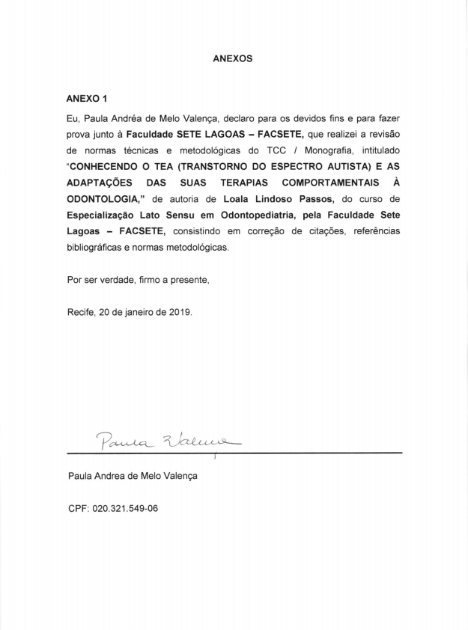

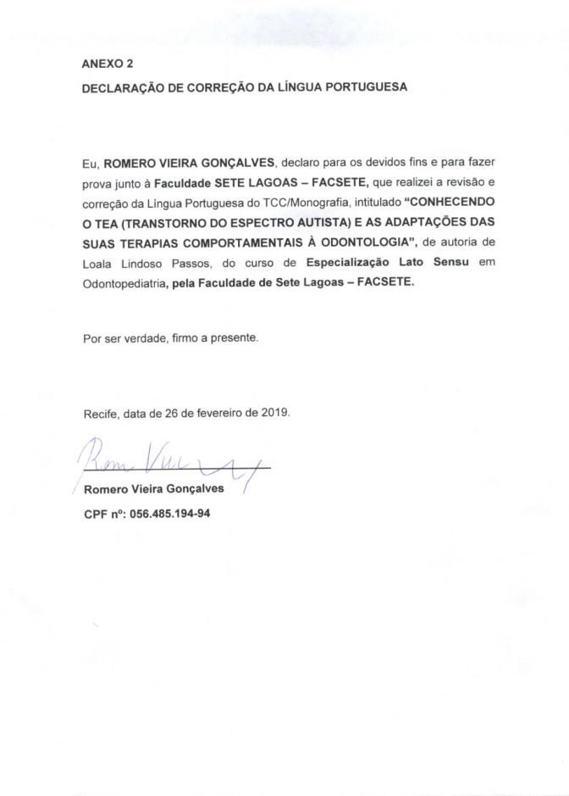
ANEXO 3